**Compte rendu – Diego**

**Sommaire**

**Contexte**

Dans un parking du lycée Parc Chabrières à Oullins, des bornes qui sont plus ou moins toute alimentées devront être gérable avec un gestionnaire de puissance où on pourra les manager dans une salle à part. Le Charge Unix sera le gestionnaire de puissance.

**Etat des lieux**

Dans le parking il y a :

* 12 bornes au total :
  + 5 Schneider (EVLINK) 2 non alimentées + 3 alimentées
  + 2 Keba (KC-P30) non alimentées
  + 2 Hager (XEV601X + XEV201C) alimentées
  + 1 Webasto (5111685A) non alimentée
  + 1 E-totem (FR-ET02-110240) alimenté
  + 1 Legrand (0-590-15) alimenté
* 1 Baie VDI 12U avec 1 Switch à l’intérieur avec tous les ports vides
* 1 armoire TGBT

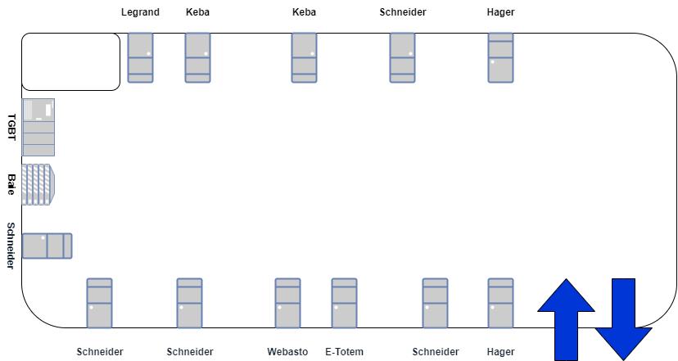

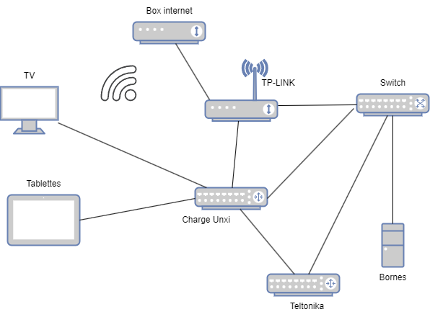

Le Switch utilisé est dans la gamme Cisco Catalyst 2960, c’est un commutateur Ethernet autonome à configuration fixe. Il analyse les trames qui arrivent sur les ports d’entrée et les redirige vers les ports de sortie correspondantes équitablement.

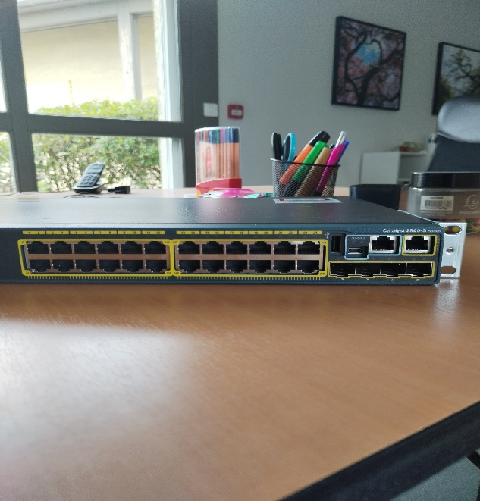

Le Teltonika est un routeur industriel compact 4G (LTE) équipé de 4 ports Ethernet,du WiFi, Dual-SIM, GPS, d'un bloc connecteur E/S, RS232/RS485 et du logiciel RutOS pour des solutions réseau avancées.

Le TP-Link Archer A5 est un routeur sans fil destiné à offrir une connexion Internet rapide et stable pour les réseaux domestiques ou de petits bureaux. Il prend en charge la norme Wi-Fi 802.11ac, Il est équipé de ports Ethernet, il peut être configuré en mode point d'accès, il a une application mobile (TP-Link Tether) et il comprend des fonctionnalités de sécurité telles que le cryptage WPA/WPA2.

Le Charge Unix est un gestionnaire de puissance qui te permet gérer les bornes à distance avec son interface intuitive. Il offre une compatibilité complète avec les bornes de recharge DC et AC suivant le protocole OCPP.

Dans le Charge Unix, après avoir crée un compte ou de s’être connecté, en rentrera dans la section Tableau de bord. On peut voir le nombre de borne, compteur d’énergie, de transactions faites et Wh utilisé depuis le début du mois. En bas en peut voir les zones avec les bornes présentes

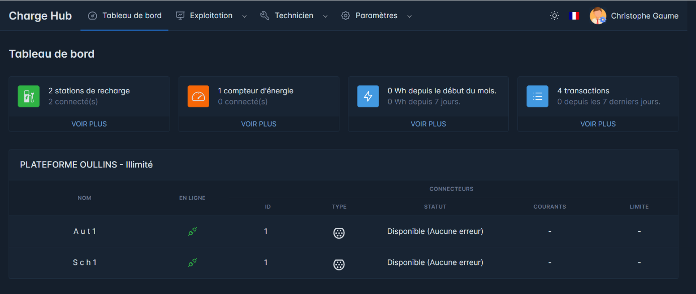

Dans la section « Exploitation », il y a plusieurs sous-sections :

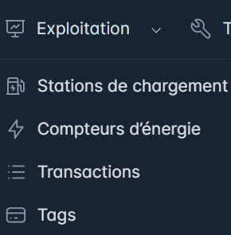

Dans la sous-section « Stations de chargement », on peut voir les bornes présentes avec leurs informations et leurs connecteurs.

Sur « voir plus » sur une borne (en bas), on peut voir toutes les informations en grand. Sur action, on peut changer la disponibilité en opérant (disponible) ou Inopérant (indisponible). On peut aussi Démarrer une transaction en choisissant le tag et on peut l’interrompre.

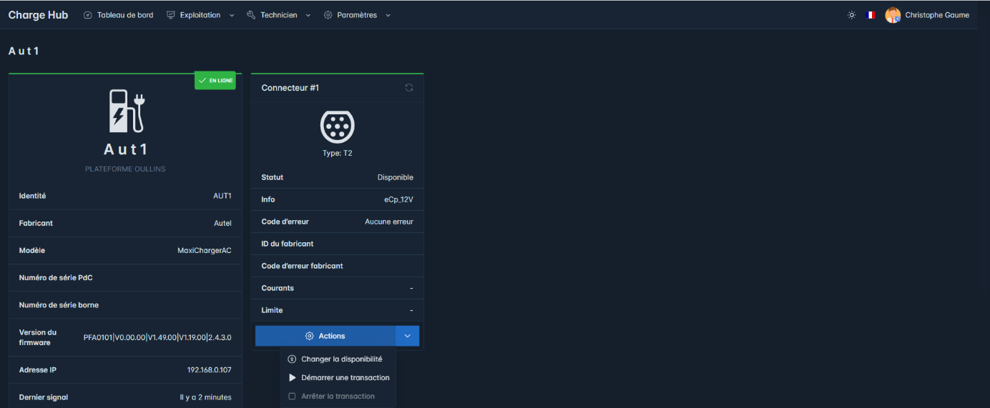

Dans la sous-section « Compteur d’énergie », on peut voir les compteurs d’énergie présents avec leurs informations. Sur voir plus sur un compteur (en bas), on peut voir toutes les informations en grand et d’autre informations.

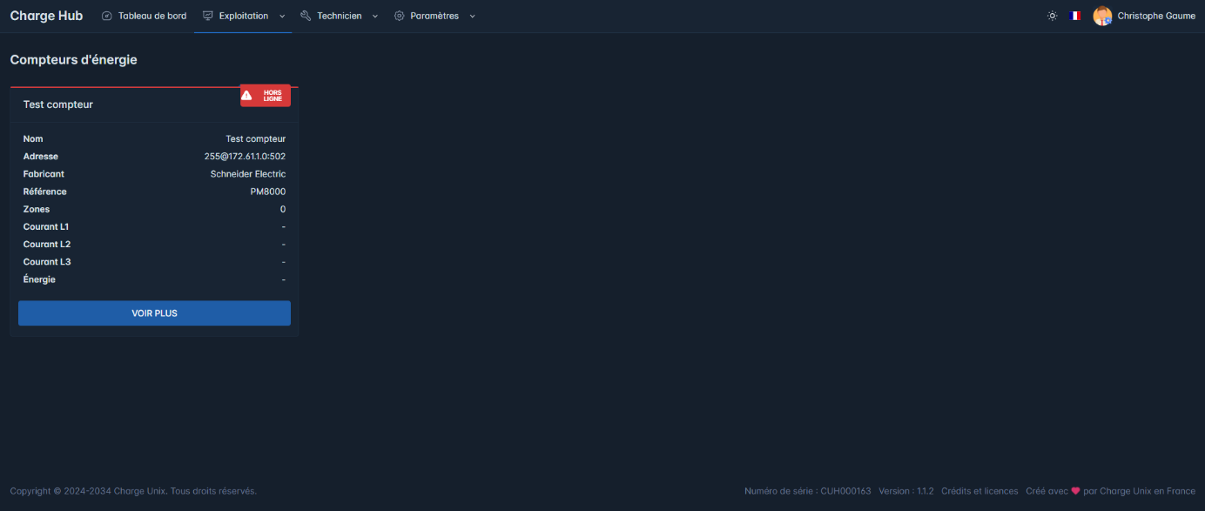

Dans la sous-section « Transaction », on peut voir les activités des bornes quand elles chargent.

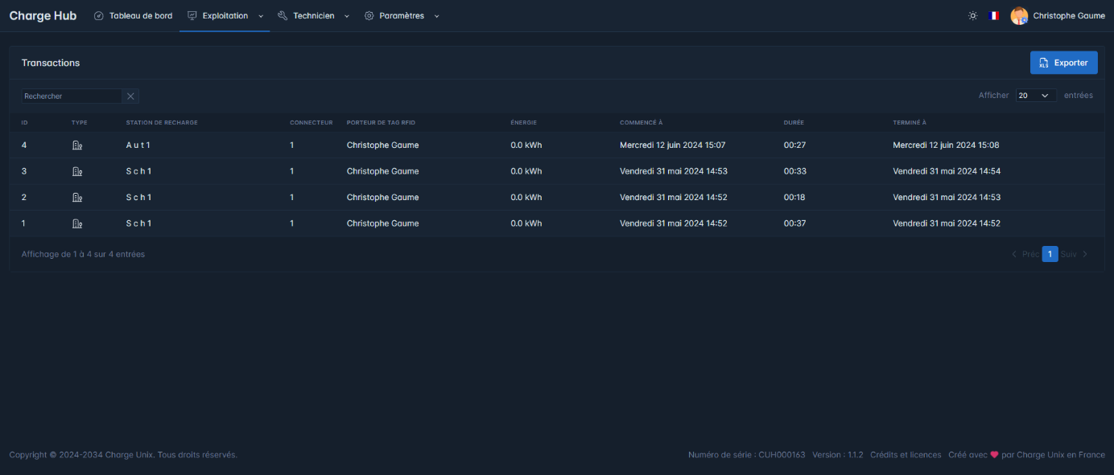

Dans la sous-section « Tags », On peut créer des Tags RFID et voir leurs informations. Sur action sur un tags (à droite), on peut modifier les informations, supprimer, planifier (?) et les logs.

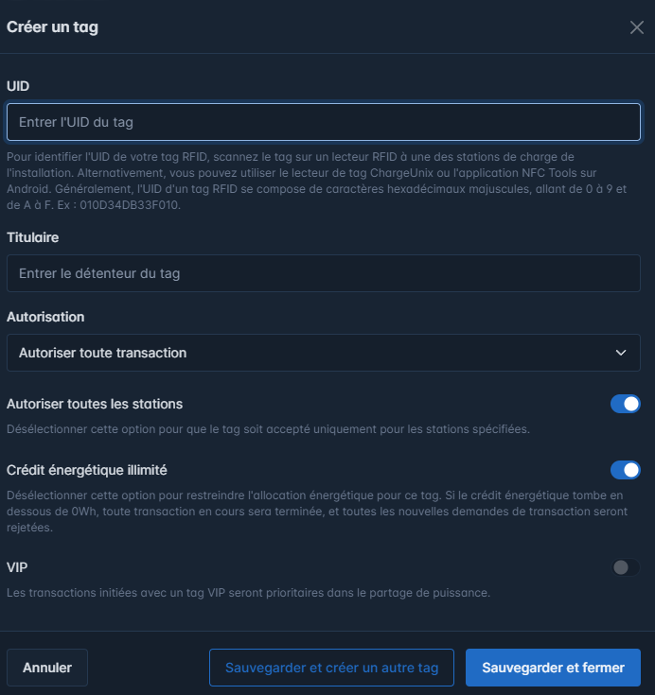

Dans la section « Technicien », il y a plusieurs sous-sections :

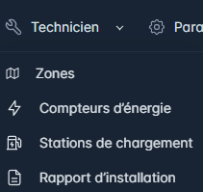

Dans la sous-section « Zones », on peut crée des zones qui servent à grouper les bornes et on peut voir leurs informations. Sur action sur une zone (à droite), on peut modifier les informations et supprimer une zone. On peut mettre les zones sans limites (pas de limitations de courant pour les bornes), limite statique () et/ou limite dynamique ().

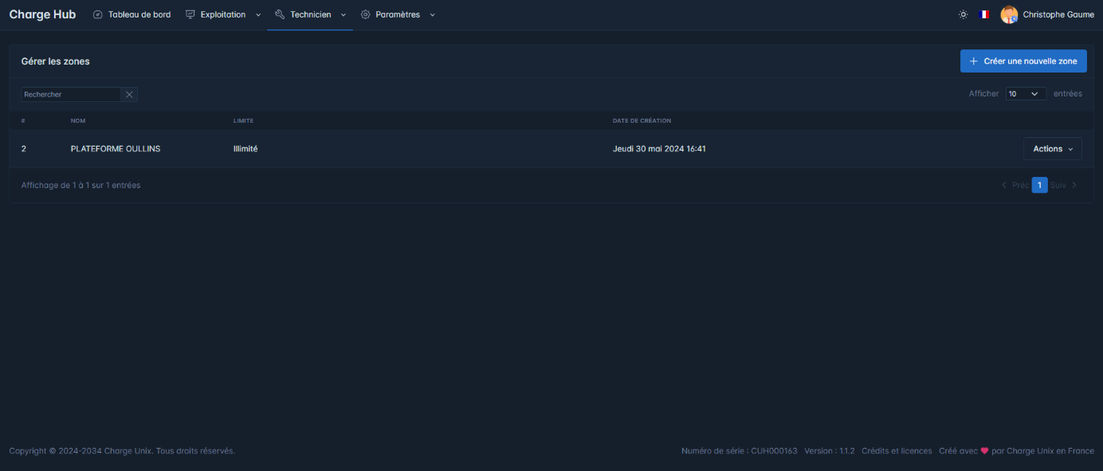

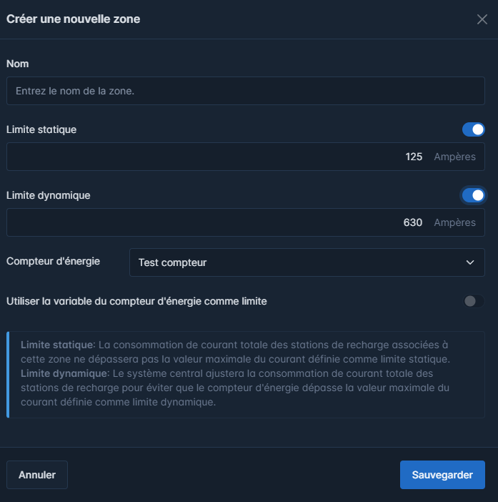

Dans la sous-section « Compteurs d’énergie », on peut créer des compteurs d’énergie et on peut voir leurs informations. Sur action sur un compteur d’énergie (à droite), on peut vérifier (?), on peut modifier les informations et supprimer un compteur énergie.

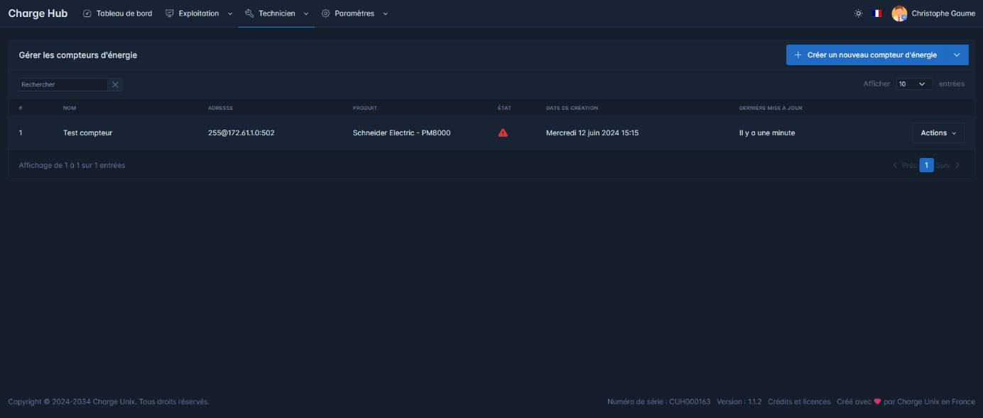

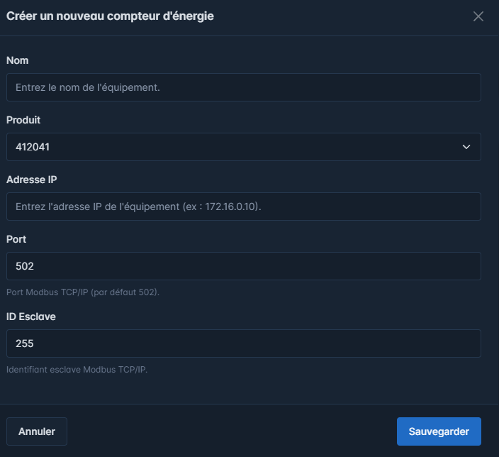

Dans la sous-section « Stations d’énergie », on peut créer des stations de recharge et on peut voir leurs informations. On peut créer des stations virtuelles ou on peut ajouter des stations non enregistrées qui ont été trouvé par le Charge Unix. Sur action sur un station de recharge (à droite), on peut voir les détails et modifier les informations de la station et de son connecteur. On peut aussi effacer la station. On peut modifier la configuration interne de la station, on peut la redémarrer et les commandes (?). On peut configurer la valeur de compteur et configurer le démarrage de la station.

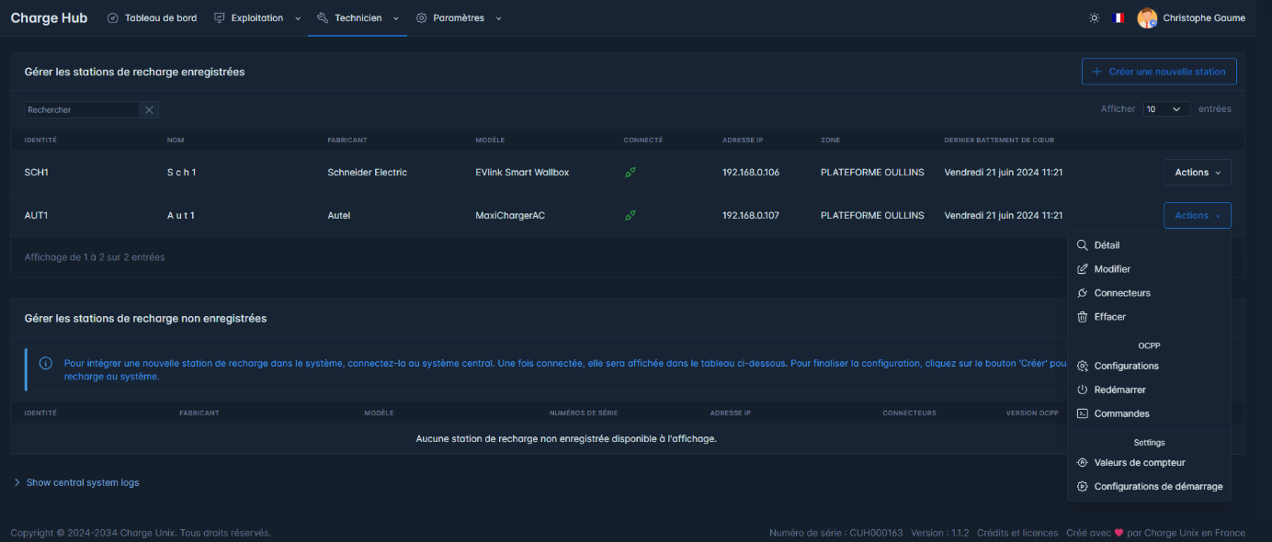

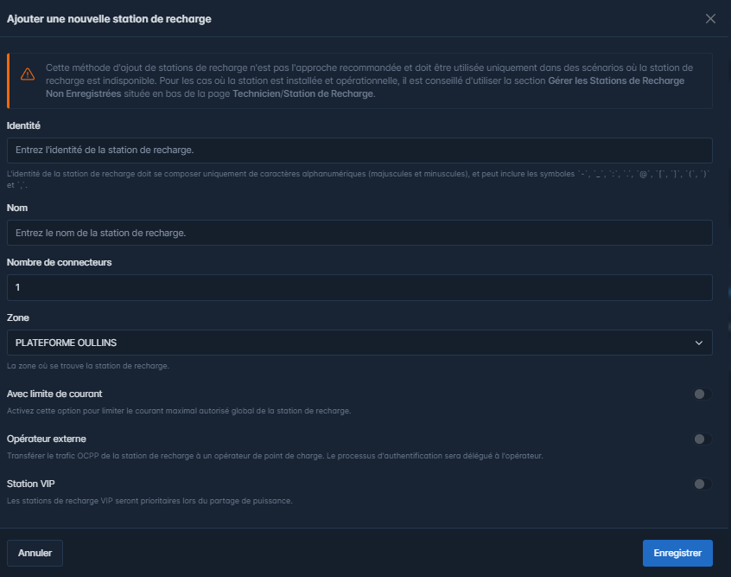

Dans la sous-section « Rapport d’installation », on peut télécharger un rapport du site

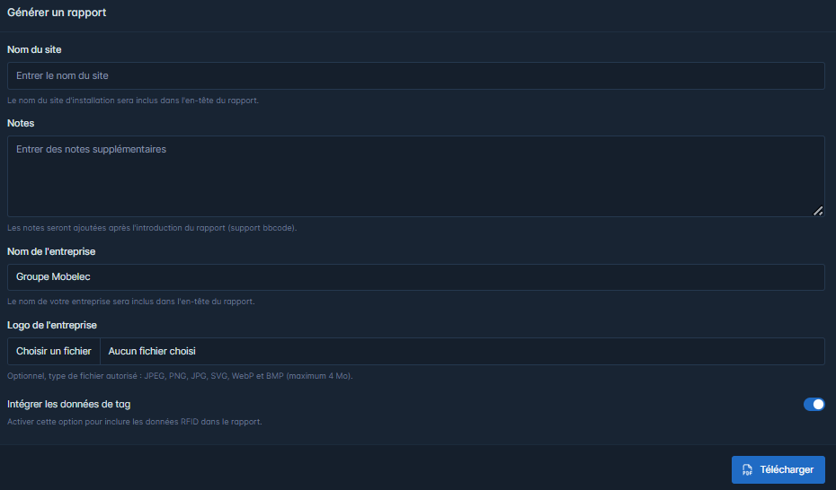

Dans la section « Paramètres », il y a plusieurs sous-sections :

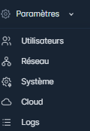

Dans la sous-section « Utilisateurs », on peut créer des utilisateurs pour le site et on peut modifier leur niveau d’accès (exploitation ou administrateur)

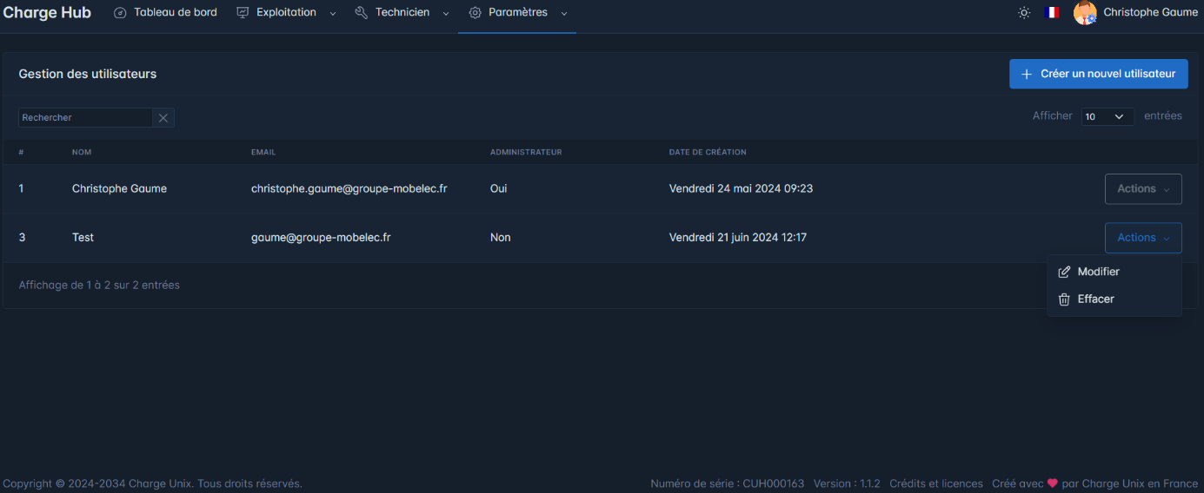

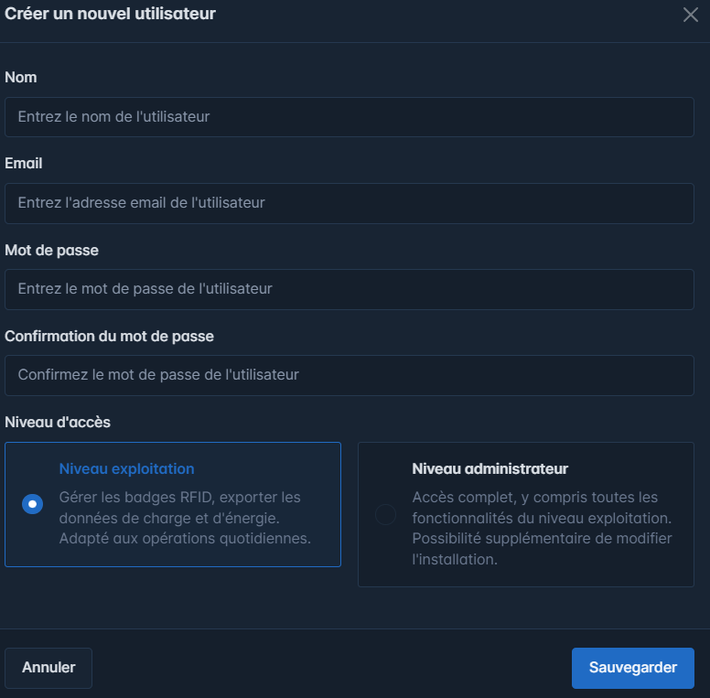

Dans la sous-section « Utilisateurs », on peut gérer les ports du Charge Unix (ETH0 et ETH1), faire des diagnostic réseau, un Ping check, vérifier les Bailxs DHCP et un ping Scan.

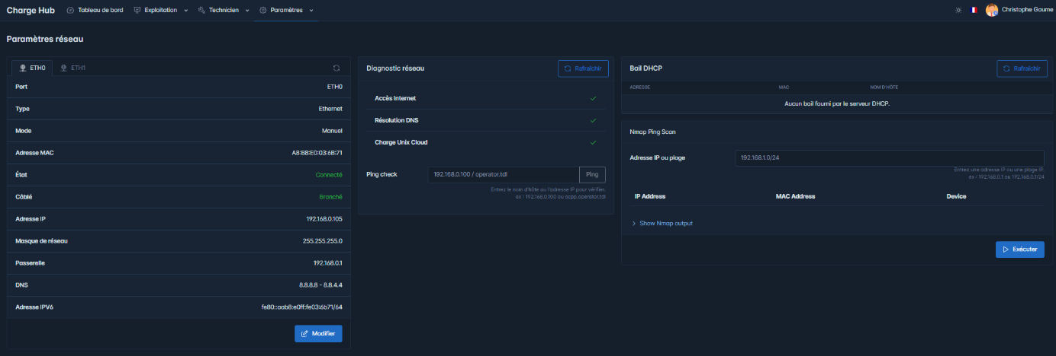

Dans la sous-section « Système », on peut gérer tout ce qui est par rapport au système interne du Charge Unix.

Dans la sous-section « Cloud », on peut connecter le Charge Unix à Internet pour activer l’accès à distance grâce au QR code ou avec un lien web. On peut aussi accéder à des bornes à distance avec l’accès OCPP

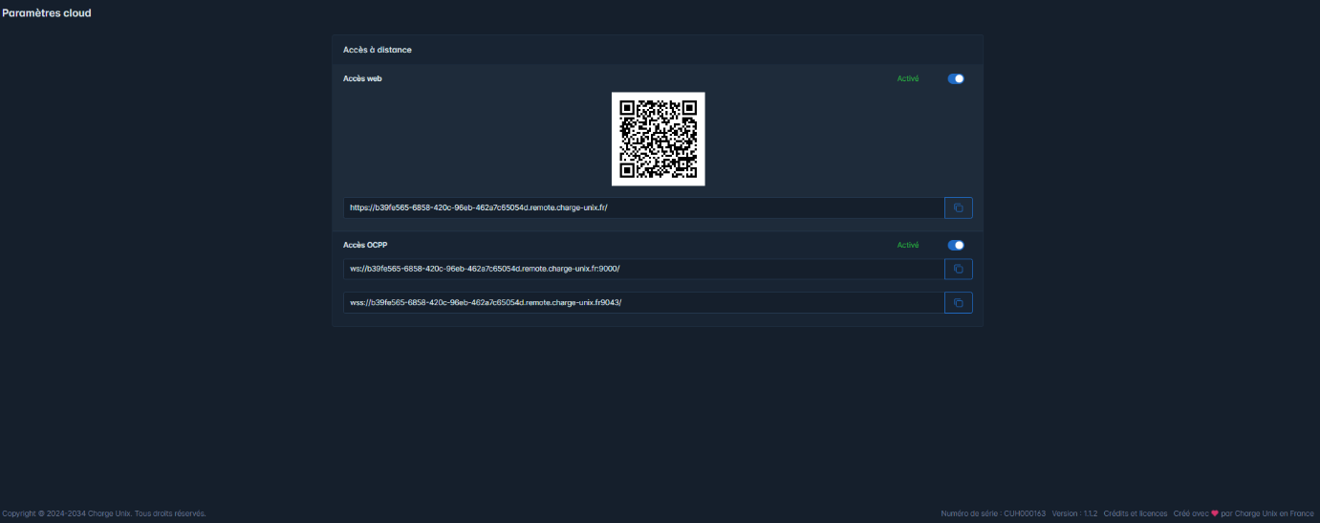

Dans la sous-section « Logs », on peut voir toutes les activités du Charge Unix (? (Server Error))

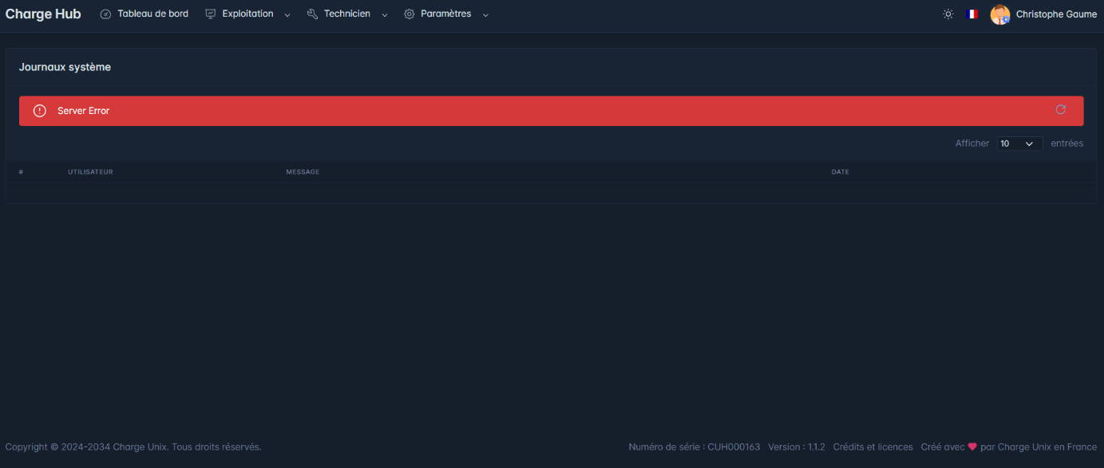

J'ai tout d'abord fait des tests en connectant le Charge Unix avec une borne Schneider et une autre borne Autel pour pouvoir les gérer à travers un PC à travers le Teltonika. Puis j’ai ajouté un vrai Switch et un TP-LINK pour faire en sorte que le Charge Unix puisse se connecter au réseau internet et comme ça on pourra se connecté à distance sur le Charge Unix.

Le schéma de câblage devrait se représenter comme ceci :

### Configuration :

L’adresse de la Schneider (http ://192.168.1.116) est donnée automatiquement pour qu’elle récupère l’adresse donnée par le Teltonika.

Dans le Charge Unix (http ://192.168.0.1), l’adresse du port utilisé pour les bornes doit être en automatique pour la même raison.

Changer le WS des bornes avec le WS fourni dans la documentation technique de l’installation du Charge Unix.

Charge Unix :

Tableau de bord : On peut voir le nombre de borne, compteur d’énergie, de transactions faites et Wh utilisé depuis le début du mois. En bas en peut voir les zones avec les bornes présentes

Exploitation :

Station de recharge : On peut voir les bornes présentes avec leurs informations et leurs connecteurs. Sur voir plus sur une borne (en bas), on peut voir toutes les informations en grand. Sur action, on peut changer la disponibilité en opérant (disponible) ou Inopérant (indisponible). On peut aussi Démarrer une transaction en choisissant le tag et on peut l’interrompre.

Compteur d’énergie : On peut voir les compteurs d’énergie présents avec leurs informations. Sur voir plus sur un compteur (en bas), on peut voir toutes les informations en grand et d’autre informations.

Transactions : On peut voir les activités des bornes quand elles chargent.

Tags : On peut crée des Tags RFID et voir leurs informations. Sur action sur un tags (à droite), on peut modifier les informations, supprimer, planifier (?) et les logs.

Technicien :

Zones : On peut crée des zones qui servent à grouper les bornes et on peut voir leurs informations. Sur action sur une zone (à droite), on peut modifier les informations et supprimer une zone. On peut mettre les zones sans limites (pas de limitations de courant pour les bornes), limite statique () et/ou limite dynamique ().

Compteurs d’énergie : On peut crée des compteurs d’énergie et on peut voir leurs informations. Sur action sur un compteur d’énergie (à droite), on peut vérifier (?), on peut modifier les informations et supprimer un compteur énergie.

Stations de chargement : On peut crée des stations de recharge et on peut voir leurs informations. On peut créer des stations virtuelles ou on peut ajoutée des stations non enregistrées qui ont été trouvé par le Charge Unix. Sur action sur un station de recharge (à droite), on peut voir les détails et modifier les informations de la station et de son connecteur. On peut aussi effacer la station. On peut modifier la configuration interne de la station, on peut la redémarrer et les commandes (?). On peut configurer la valeur de compteur et configurer le démarrage de la station.

Rapport d’installation : On peut télécharger un rapport du site (? (Server Error)).

Paramètre :

Utilisateur : On peut créer des utilisateurs pour le site et on peut modifier leur niveau d’accés (exploitation ou administrateur)

Réseau : On peut gérer les ports du Charge Unix (ETH0 et ETH1), faire des diagnostic réseau, un Ping check, vérifier les Bailxs DHCP et un ping Scan.

Système : On peut gérer tout ce qui est par rapport au système du Charge Unix (license, certificat, mise à jour, importer/téléchargé sauvegarde, ect…)

Cloud : On peut connecter le Charge Unix à Internet pour activer l’accès à distance

Logs : On peut voir toutes les activités du Charge Unix (? (Server Error))

Routeur wifi switch

Compte et Mot de passe :

Toute les mails utilisées (sauf pour charge Unix) sont des mails temporaires donc elles peuvent être détruites sans problèmes. Le site utilisé : <https://temp-mail.org/fr/>

Application Tether :

[Nemeb90682@kernuo.com](mailto:Nemeb90682@kernuo.com)

Qsdfgvcxw

Switch tp-link :

34763315admin

WI-FI TP-Link :

34763315

Mardi 19 juin :

On a changé les ports dans le Charge Unix : ETH0 ira vers le TP-LINK avec l’adresse IP donné par le TP-LINK puis on l’a mis sur le port en manuel.

Dans le Charge Unix, après s’être connecté à internet, on peut trouver un QR code et un https dans paramètre>>Cloud pour pouvoir accéder au Charge Unix n’importe où. Puis juste en bas il y a les liens pour l’accès OCPP qu’on peut donner à n’importe quelle borne qui est connecté à internet pour pouvoir gérer ces bornes à distance.